25.12.20. гр.21 Спецтехнология Пикатова О.П.
МДК.03.01. Технологии производства продукции растениеводства
Учебное время: 2 часа
Тема: «Разновидности систем полива и их устройство».
Необходимо выполнить следующие задания:
1.Изучить материал по теме: «Разновидности систем полива и их устройство». (ПРИЛОЖЕНИЕ 1)
2. Письменно ответить на вопросы:
2.1. Виды систем полива.
2.2. Компоненты систем полива.
2.3. Оросительное оборудование в зависимости от способа управления.
2.4. Оросительные системы по типу конструкции.
2.5. Преимущества и недостатки систем дождевания.
Выполненное задание в рабочей тетради сфотографировать и отправить на почту: pop@apt29.ru

ПРИЛОЖЕНИЕ 1
Разновидности систем полива и их устройство
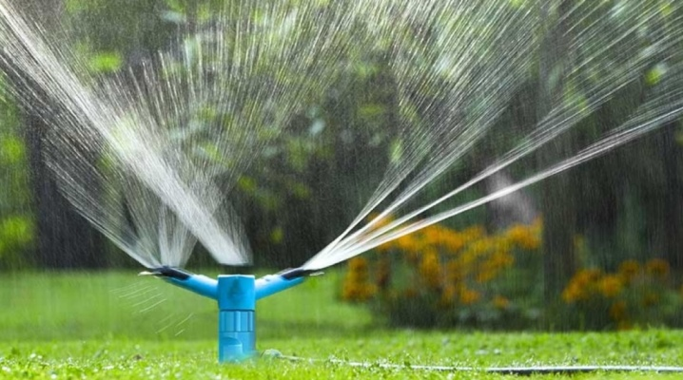

Системы полива — ручные и автоматические, капельные и дождевые – приобретают все большую популярность. Монтаж, эксплуатация и консервация оросительного оборудования на зиму на участке не требуют значительных усилий. При этом поливочные системы для огорода и сада, для газона и спортивной площадки позволяют заметно облегчить ручной труд, сокращают время, затрачиваемое на уход за растениями.
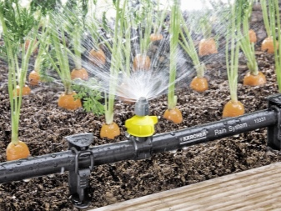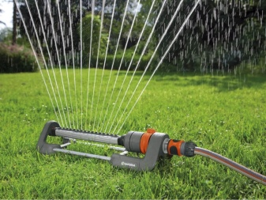

Среди агротехнических мероприятий процесс насыщения растений влагой занимает особое место. Правильно организовать этот процесс, снизив затраты ручного труда, вполне можно на участке любой площади. Система полива представляет собой разновидность инженерно-технических сооружений, используемых для подачи воды к отдельным частям огорода, сада, газона или спортивной площадки. Она может быть ландшафтной или сельскохозяйственной, прокладываться поверхностно или при помощи подземных коммуникаций.
По сути, это не что иное, как водопровод в миниатюре, правда, использующий в качестве источника влаги емкости накопительного типа.
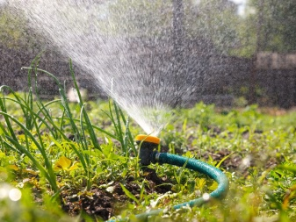
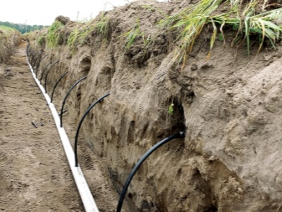
В состав систем полива входят следующие компоненты:
- трубопроводные линии;
- насосное оборудование;
- гидравлические электромагнитные клапаны или механическая запорная арматура;
- фильтрационные элементы;
- капельницы, форсунки (для некоторых систем);
- датчики и другие виды автоматики;
- зажимные фитинги;
- резервуары для хранения воды.
В сетях сельскохозяйственного назначения используются дополнительные компоненты. Такие системы оснащаются помповыми насосными станциями, гравийными фильтрами и инжекторами для дозирования удобрений. Магистрали для подачи воды состоят из труб, способных выдерживать значительный напор воды.

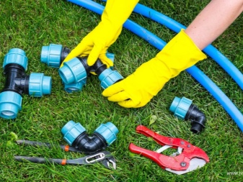
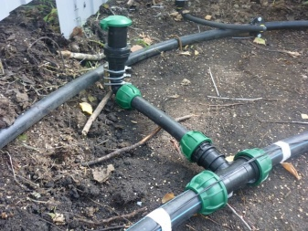

Виды
Все поливочные системы подразделяются на 3 основные категории.
В зависимости от способа управления оросительное оборудование может быть автоматическим, ручным или комбинированным, сочетающим механические и электронные компоненты в своей конструкции.
Выбор оборудования осуществляется исходя из протяженности земельных владений, расположения грядок, частоты визитов на участок.

Автоматическая
Система полива этого типа подключается к напорному источнику воды или резервуару. Она может подавать влагу к растениям капельно или при помощи форсунок-распылителей, подходит для поверхностного и заглубленного монтажа.
Основных отличий от других систем полива – три.
- Программируемый распорядок включения. Можно задать не только интенсивность напора, но и периодичность подачи воды.
- Использование насосов погружного или поверхностного типа. Они выбираются исходя из типа емкости.
- Использование дополнительных датчиков. Можно задавать параметры включения при определенном уровне сухости почвы, фиксировать другие изменения. Некоторые системы можно контролировать удаленно.
Использование элементов автоматизации позволяет обеспечивать поливальному оборудованию более высокую эффективность. Они исключают ненормированный расход воды, помогают обеспечить ее оптимальную подачу по заданному графику сразу по нескольким линиям. Такое оборудование подходит не только для ухода за грядками или теплицами, цветниками на дачном участке.
Оно прекрасно себя зарекомендовало в качестве компонента для спортивной площадки, садового и паркового ландшафтов, общественных территорий.
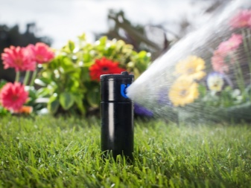
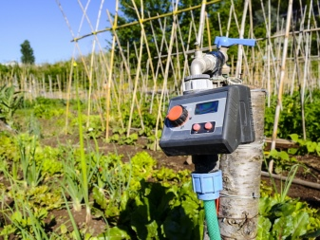

Ручная
Этот вид систем полива сложно назвать эффективным, но он по-прежнему остается популярным среди любителей дачного отдыха.
Он актуален для эксплуатации на небольших площадях. Может применяться для снабжения влагой компактных теплиц, нескольких близкорасположенных грядок, цветников. Такая система полива подразумевает использование шланга, подключенного к системе подачи воды, жидкость поступает с постоянным давлением из крана или емкости.
К преимуществам такого решения можно отнести исключительно его простоту и доступность.
Недостатков куда больше:
- неравномерность поступления влаги;
- образование подсыхающей корки на почве;
- застой воды на поверхности;
- высокий риск получения ожогов растениями.
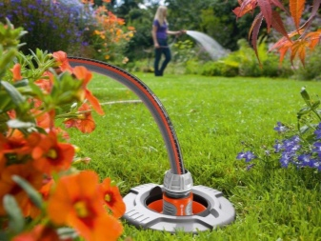
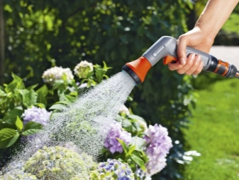

Комбинированная
Этот тип поливальных систем предусматривает ручное управление подачей воды. Кран или другая запорная арматура открывается, влага подается в трубопровод. У таких систем присутствует возможность регулировки напора. Трубопровод всегда имеет малое сечение, заглубляется в грунт, с краном соединяется гибкими переходниками.
К таким системам подключаются дождеватели следующих видов:
- импульсные;
- секторные;
- маятниковые;
- круговые.
Полуавтоматические системы полива могут изготавливаться и в виде ирригатора с капельным способом распределения влаги. Они снабжаются гибкими трубками, в которых проделаны отверстия с клапанами, под давлением воды пропускающими жидкость наружу.
Этот вариант оборудования совмещает в себе простоту ручного полива и возможность дозирования подаваемой влаги.
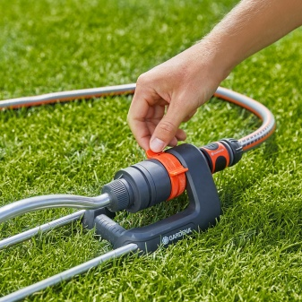
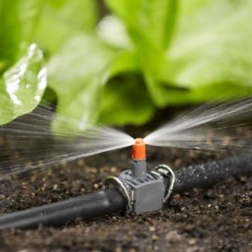

Типы
По типу своей конструкции все системы орошения делятся на несколько групп. Системы для теплицы и для сада, для грядок на даче отличаются устройством и способом распространения влаги. Профессиональные инженерные сооружения для сельского хозяйства предполагают подземную прокладку коммуникаций. Для дачного участка подойдет более простой вариант поливального оборудования — поверхностный.
Он предусматривает подачу воды к почве из шланга. В нем могут быть просверлены дырочки для более равномерного распределения влаги. Но в целом такие системы не слишком эффективны, существенно повышают риски прекращения подачи влаги к корням. Оптимальным вариантом в этом случае становится комбинирование поверхностного полива с другим оросительным оборудованием. Наиболее популярными считаются нижеперечисленные системы.
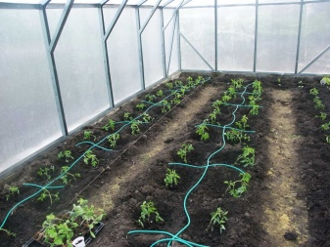
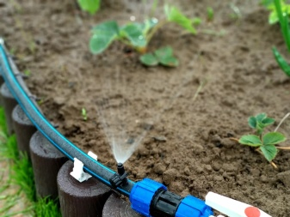

Внутрипочвенная
Такие системы полива предполагают прокладку оросительного оборудования под основным почвенным слоем с заглублением около 30 см. Трубопровод снабжен небольшими отверстиями, равномерно распределяющими влагу, поступающую к корневой системе растений. Этот вариант прокладки хорошо подходит для обустройства на участке с виноградными лозами, деревьями и кустарниками, теплицами, в которых не проводится рекультивация грунта. Также можно высаживать поверх такого постоянно действующего оросительного канала однолетние посадки, учитывая размещение трассы.
К преимуществам внутрипочвенного полива можно отнести:
- нетребовательность к уходу;
- легкий доступ кислорода к корневой системе растений;
- снижение расхода воды;
- возможность подачи влаги из резервуара.
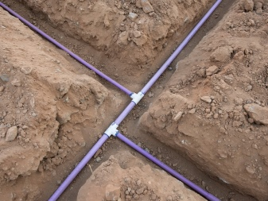
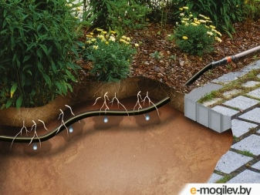
Подземная прокладка систем орошения подходит для районов, в которых наблюдается дефицит влаги. В этом случае локальная ее подача является оптимальным решением. Минимизировать риски засорения отверстий помогает установка фильтра на входе в трубопровод.
Такие системы полива размещаются вертикально, с выводом на поверхность. Жидкость к корням одиночных посадок подается через шланг или лейку. Влага при этом распределяется более равномерно, поступает сразу к месту назначения. Норму полива можно варьировать с учетом особенностей климатической зоны.
При большом количестве однотипных посадок (виноградник и прочее) можно подключить отводы к автоматизированной магистрали, соединив их между собой.
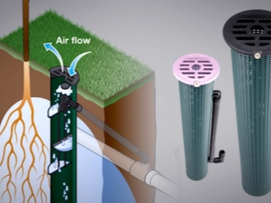
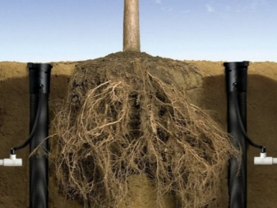

Дождевая
Системы полива такого типа предполагают подачу влаги к области вокруг растения. Она осуществляется под определенным углом, аналогично естественному выпадению осадков. Функции разбрызгивания выполняют специальные установки — дождеватели и спринклеры, располагающиеся над землей или выдвигающиеся из нее в период подачи воды. Они устанавливаются по определенной схеме: с учетом дальности распыления жидкости, площади участка. Оборудование хорошо подходит для ухода за газонами, цветниками, лужайками.

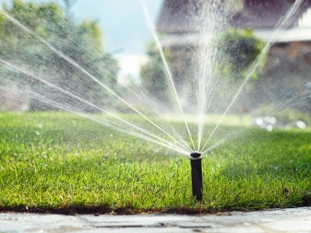
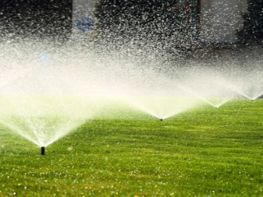
К преимуществам систем дождевания можно отнести следующие характеристики:
- постепенное увлажнение почвы;
- возможность регулирования частоты полива;
- отсутствие вреда для структуры грунта;
- подача воды не только к корням, но и к листьям;
- удаление пыли и вредоносных насекомых.
Оросительное оборудование такого типа можно настраивать по индивидуальным параметрам. При расчете обязательно учитываются такие факторы, как интенсивность распыления влаги, а также способность грунта ее впитывать. Жидкость не должна застаиваться на поверхности.
Минусы у таких систем тоже есть. Распылители теряют равномерность распыления при порывистом ветре, перепадах давления воды в магистрали.
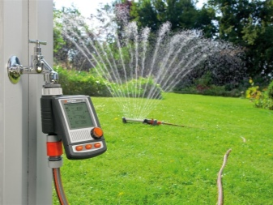
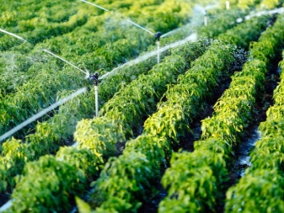

Капельная
Одни из самых популярных систем полива в регионах с засушливым климатом — капельные. Они обеспечивают минимизацию расхода воды, дают возможность сделать ее подачу локальной (без переувлажнения корней). Влага поступает к растениям малыми порциями по специальной ленте, соединенной с центральной магистралью. Оптимально, если система капельного полива включает контроллер и автоматизированные элементы, обеспечивающие включение по часам. Для круглосуточного орошения при отсутствии электричества используют самотечные варианты, в рамках которых бак накопителя располагают на высоте, над землей.
Ленты для капельного полива легко засоряются, им периодически требуется очистка. В остальном система максимально удобна в эксплуатации. Трубчатые элементы легко размещаются на грядках, в теплицах, позволяют обеспечить насыщение влагой прикорневой зоны без ее распыления на листья, цветы. Капельницы размещают локально, соединяют с общей магистралью.
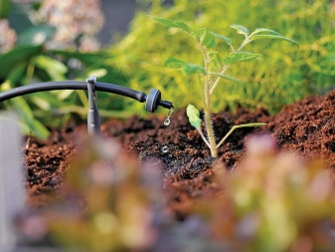
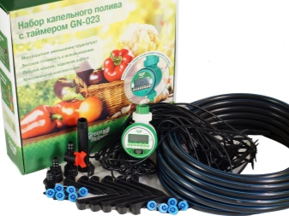

Проектирование
Точный расчет всех комплектующих для обустройства систем полива позволяет избежать ошибок при подготовке и закупке материалов. Для начала создается чертеж, включающий в себя:
- схему расположения трубопроводов;
- точки их соединения и переплетения;
- участки местонахождения запорной арматуры.
Исходя из расположения элементов, рассчитывается общая протяженность трассы. Чертеж лучше делать с привязкой к плану участка, с делением на отдельные зоны.
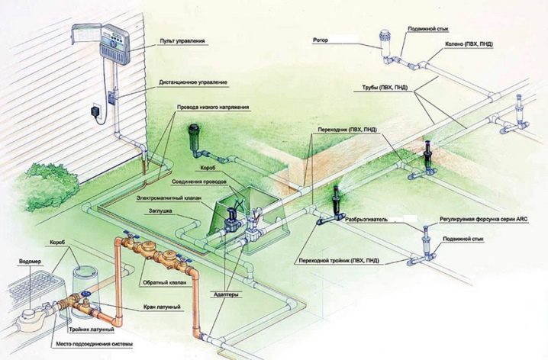
При размещении отдельных элементов систем полива приходится учитывать их особенности. Например, дождеватели устанавливают на расстоянии радиуса своего действия друг от друга, во встречном направлении, — так исключается образование «слепых» зон.
Учитывается и суточная норма полива. Для каждого вида растений она своя. Например, для газона нужно от 5 до 10 л/м2 в зависимости от климатической зоны и температуры окружающей среды. Этот показатель умножается на площадь участка, нуждающуюся в увлажнении. Полученные данные будут соотноситься с производительностью оборудования, продолжительностью его работы.
Также на этапе проектирования осуществляется расчет диаметров труб. Чаще всего используется вариант 32 мм для двухзонного полива или 25 мм для четырехзонного.
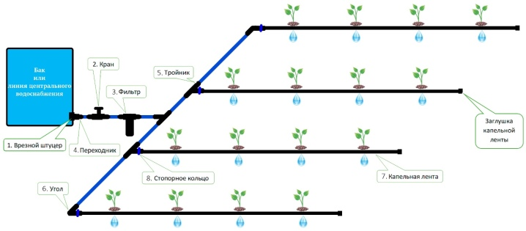

Монтаж
Готовые системы полива, укомплектованные всем необходимым оборудованием, можно легко установить на даче своими руками. Все, что для этого понадобится, — сборка и подключение магистрали к источнику водоснабжения. В этом качестве вполне успешно выступают не только колодцы или скважины, но и резервуары, размещенные на достаточной высоте.
Что касается труб, то лучше сделать выбор в пользу пластиковых вариантов, не вступающих в реакцию с удобрениями и пестицидами. Поверхностные должны быть изготовлены из непрозрачного материала, подземные — выдерживать значительные нагрузки.
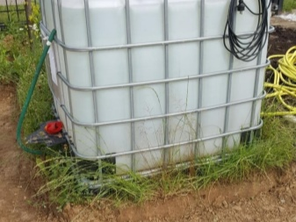
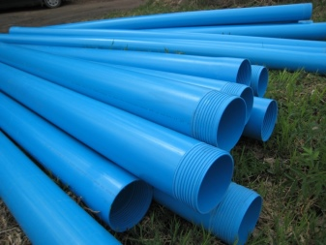
Рассмотрим пошагово монтаж простейшей системы с заглублением.
- Проведение земляных работ. В соответствии с планом коммуникаций выкапывается траншея шириной в штык лопаты. Ее глубина выбирается в диапазоне от 30 до 70 см, обязательно формирование небольшого естественного уклона к нижней точке участка. Это позволит облегчить слив воды по завершении сезона.
- Подготовка труб и фитингов. Оптимально брать не металлические, а пластиковые. Трубы укладываются в траншею, крестовиной или тройником соединяются с основной магистралью, монтируются контрольные вентили — отдельные для каждого участка. Отводы можно делать капельницами или под дождеватели, здесь диаметр линии можно уменьшить до 25-32 мм.
- Сборка системы. Ее необходимо соединить, изолировать монтажные участки при помощи уплотнителей. Затем отводы подключают к магистрали, при необходимости устанавливается автоматика.
- Испытание. В систему полива пускается вода. При этом происходит контроль ее герметичности, проверяется работоспособность всех узлов и элементов. Выявленные неполадки устраняются.
- Завершение работ. Траншея заполняется землей. Если планируется последующий демонтаж, можно просто установить поверх труб лотки или решетки, как для ливневой канализации. В таком исполнении обслуживать оросительное оборудование будет гораздо проще.
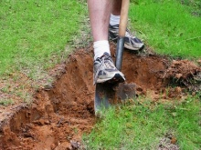
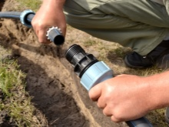
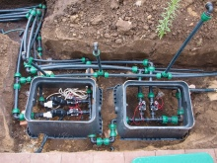
При таком способе заглубления системы полива можно подсоединять любые виды распылителей. Это экономичное и удобное решение, не требующее сложного обслуживания.

Внутрипочвенная система
Строительство систем внутрипочвенного полива производится на этапе посадки растения. Для размещения оборудования выкапывается более широкая и глубокая посадочная яма. В среднем ее габариты увеличиваются в каждом направлении на 25-30 см.
Дальше нужно выполнить 4 действия.
- Засыпка дна слоем щебня. Достаточно «подушки» в 200 мм.
- Размещение трубы. Она располагается вертикально, заглубляясь на 7-10 см в слой щебня. Отрезок должен выступать над поверхностью почвы на 100-120 мм.
- Засыпка грунта. Хватит слоя около 10 см.
- Установка заглушки. Она надевается на торчащий из почвы край трубы.
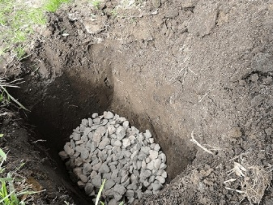
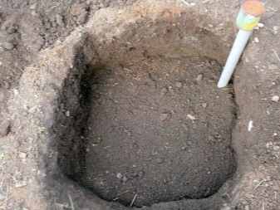
Готовая система используется для локальной подачи влаги или монтируется в единую сеть, соединяемую с резервуаром и насосным оборудованием.

Дождеватели
Этот тип оборудования может устанавливаться на постоянной основе или сохранять мобильность. Первый вариант предполагает поверхностную или заглубленную прокладку труб с формированием вертикальных отводов на местах монтажа форсунок. Дождевальные насадки надеваются на эти элементы, при подаче воды обеспечивают ее распыление.
Переносное орошение монтируется с применением гибких шлангов. Лучше выбирать изделия на основе ПВХ или из термоэластопласта. Распылители ставятся на концах таких трубок, а сама магистраль соединяется с резервуаром и контроллером для автоматической подачи воды. Система легко и быстро развертывается, ее не нужно консервировать на зиму.
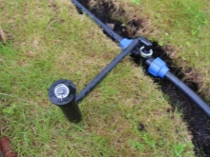
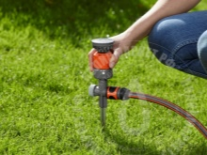
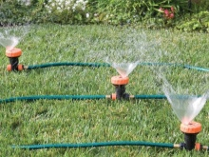

Уход и эксплуатация
Размещенное на участке оросительное оборудование требует внимания к себе со стороны владельца. По завершении огородного сезона, в период покоя, когда многолетние растения не нуждаются во влаге, производится его консервация. Она заключается в полном удалении влаги из трубопровода. При наличии дренажных или сливных кранов их будет достаточно просто открыть.
Если эти элементы в системе не предусмотрены, последовательность действий будет такой:
- слив воды из накопительного резервуара – краны оставляются открытыми, иначе в мороз их просто разорвет давлением;
- отключение контроллера системы – отсоединять его полностью не нужно, ведь большинство моделей легко переносят зимовку;
- слив воды из насоса, удаление помпы и отправление ее на хранение в теплое место, слить влагу поможет специальная пробка внизу корпуса;
- продувка труб, она выполняется воздушным компрессором.
Подготовив систему полива к зиме, можно отказаться от ее демонтажа, обеспечив легкий пуск оросительной установки в весенний период.
